培养计算思维，锤炼核心素养
————记2018年常州市小学信息技术学科同题异构教学活动

美国卡内基•梅隆大学计算机科学系主任周以真教授提出计算思维是运用计算机科学的基础概念进行问题求解、系统设计、以及人类行为理解等涵盖计算机科学之广度的一系列思维活动。在不久前颁布的“江苏省义务教育阶段信息技术课程纲要”中将计算思维列为义务教育阶段信息技术学科的核心素养。常州市教科院以此为切入点，开展了“在scratch编程教学中如何培养学生的计算思维”为主题的小学信息技术学科同题异构教学活动。2018年4月8日下午，来自常州市六区一市的150多位信息技术教师相聚在常州市青龙实验小学，围绕苏科版小学信息技术五年级第19课《编排节目顺序》展开了教学研讨活动。
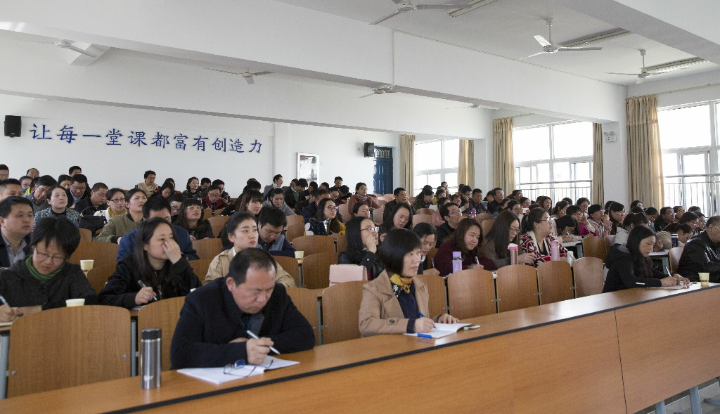
本次活动分别由武进区星河实验小学张蝶嫔老师和天宁区青龙实验小学陈祎老师执教。
张老师以充满童趣的“小小猫的星期天”为主线，用流程图带领学生对程序进行分析和实践，使用评价表让学生对作品进行多维度的评价，以这种设计思路让学生在学习中建构程序设计的思维。

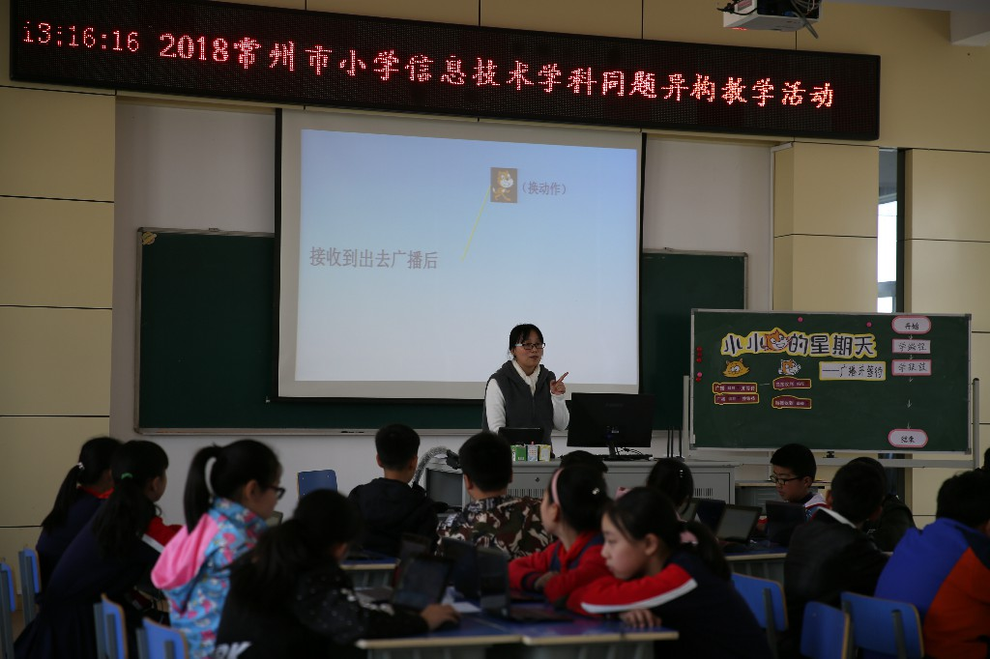

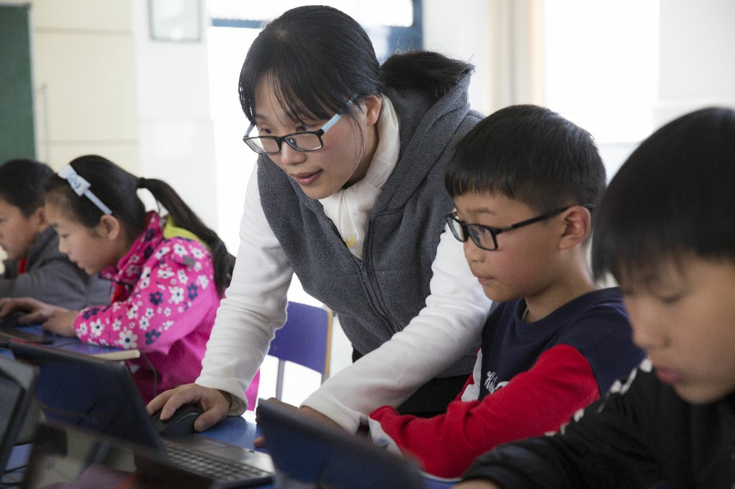
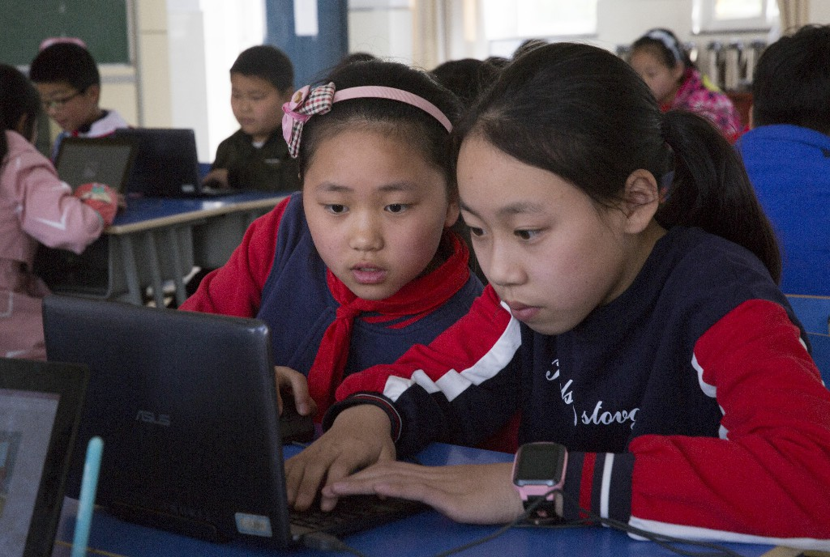
陈老师则是跳出教材又依托教材，将“广播”、“广播并等待”这两组命令放在一节课中进行教学，注重知识的延展性，将抽象化的概念生活化，讲练结合、由浅入深的引领学生进入程序设计状态，驱动学生主动思考并领会计算思维。
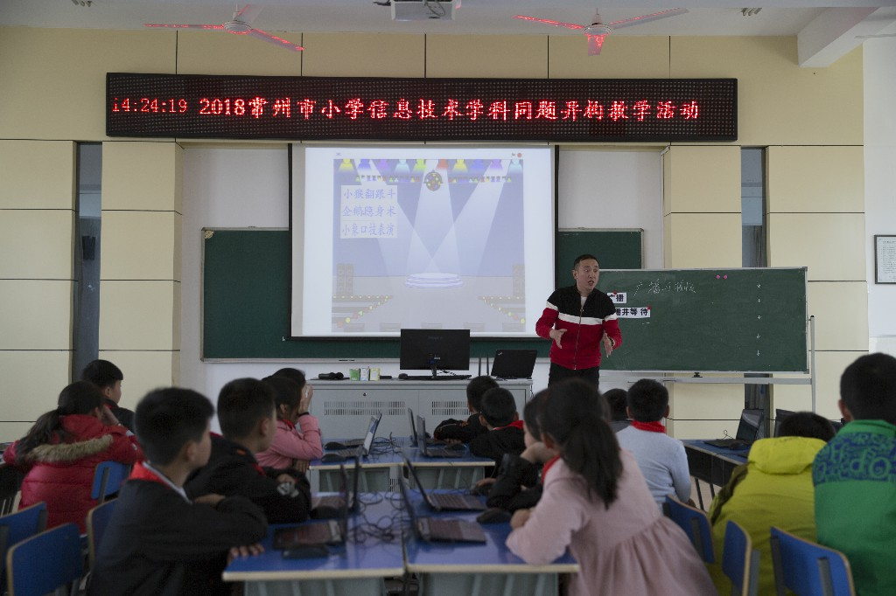
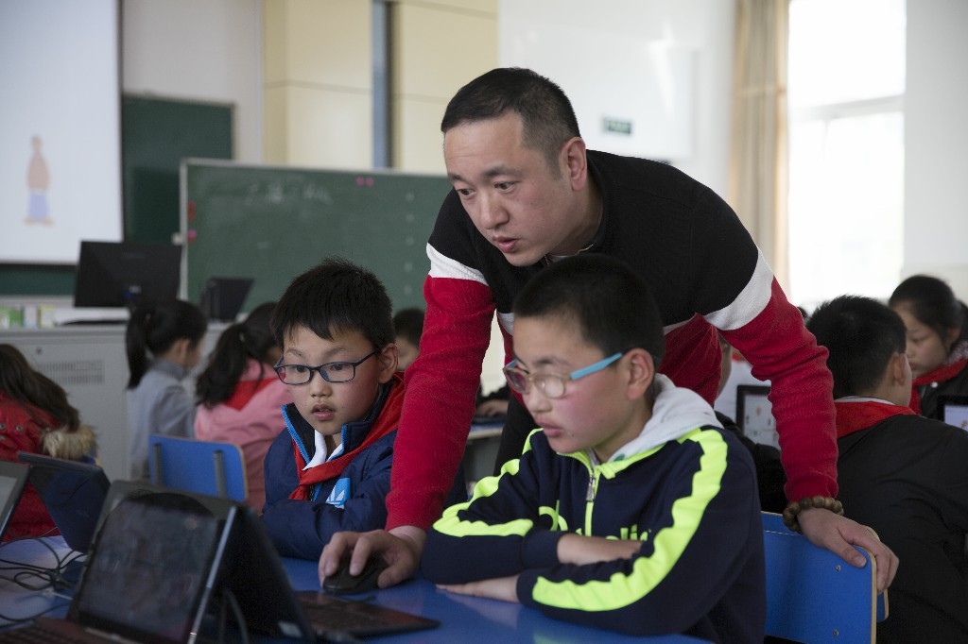
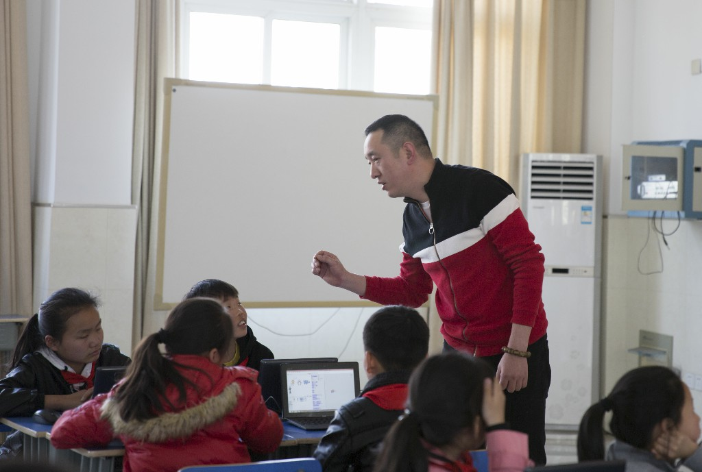
课后，所有参与活动的老师在市教科院朱世周老师的组织下进行了认真研讨。溧阳外国语学校的吕媛老师、金坛城西小学的蔡燕老师、新北区泰山小学的张石磊老师、武进区星河实验小学的龙高艳、经开区戚墅堰实验小学的张栋老师、天宁区浦前小学的李开老师等分别发言，对两位上课老师扎实的教学基本功和精彩的教学设计给予了充分肯定，并表达了各自对本课题的认识。
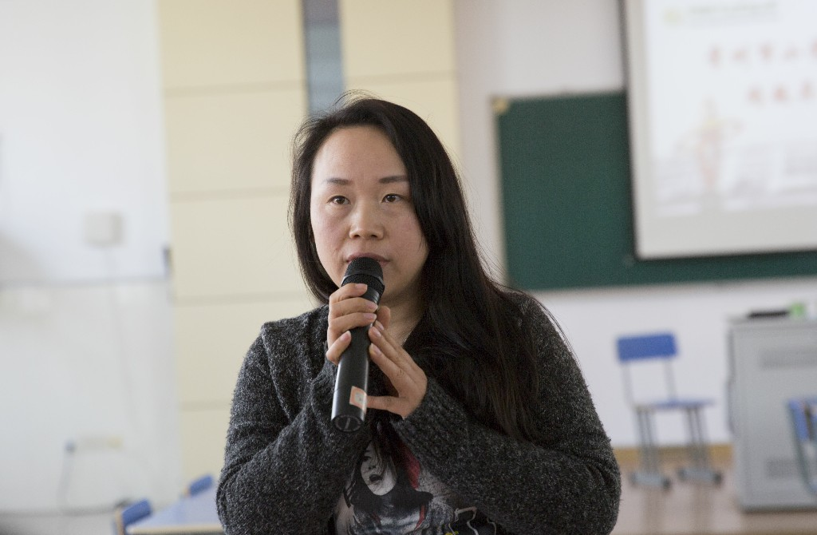
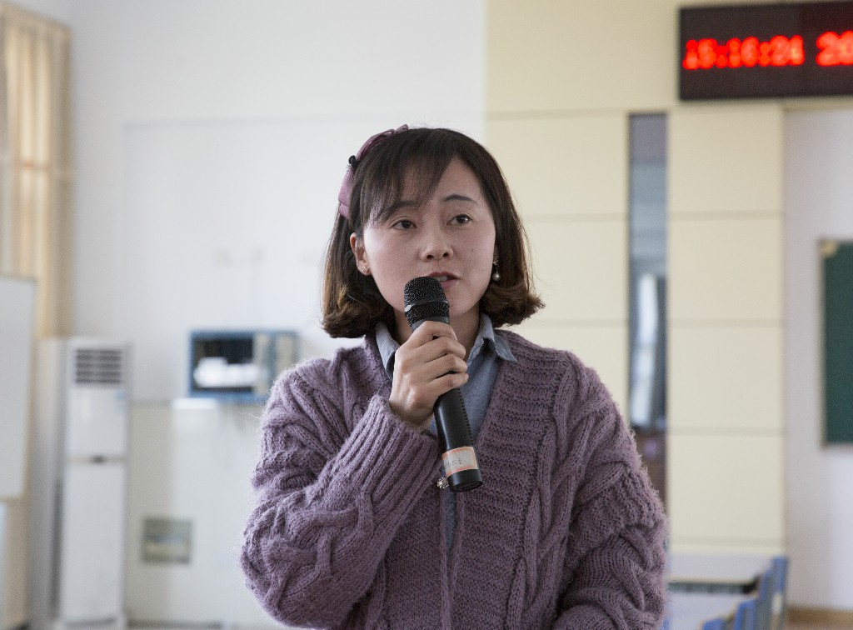
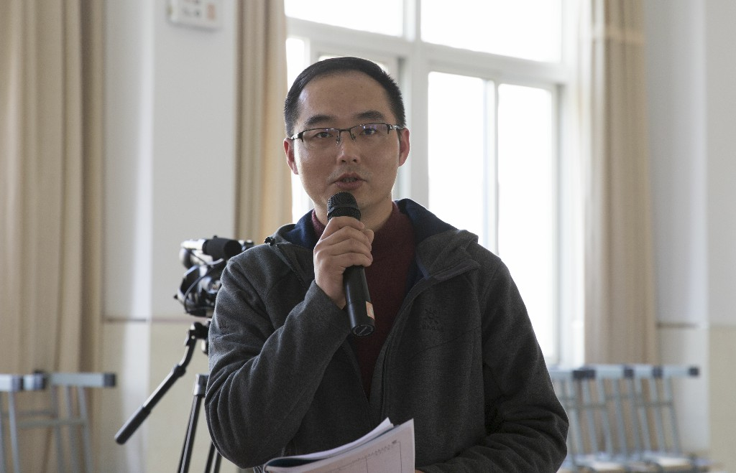
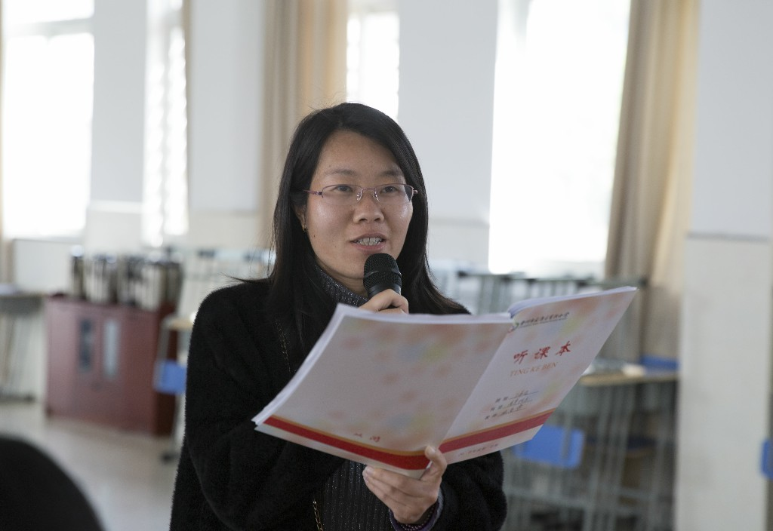
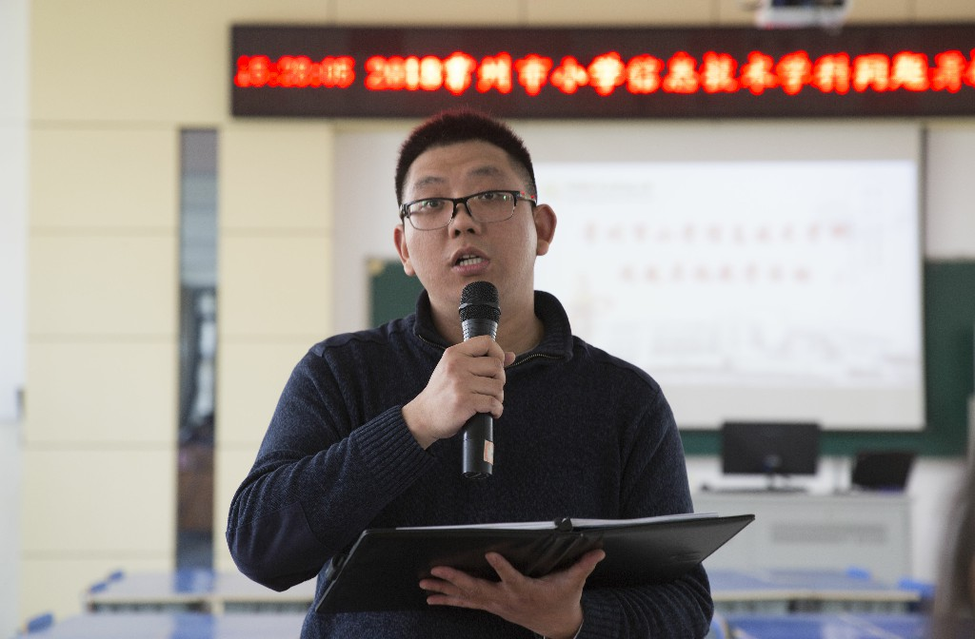

钟楼区教研室教研员蒋砾老师结合钟楼区自2017年开始进行的省十三五课题《基于学生学科能力培养的教学实践研究》的实践探索成果对两节课进行了点评。认为两节课充分体现了教师在不断地引导学生“发现问题、分析问题、解决问题的过程中，让学生完整地经历从抽象建模形成思路，到分解问题理清思路，再到提炼算法，然后调试完善”的学习历程，培养了学生的计算思维的多种要素。
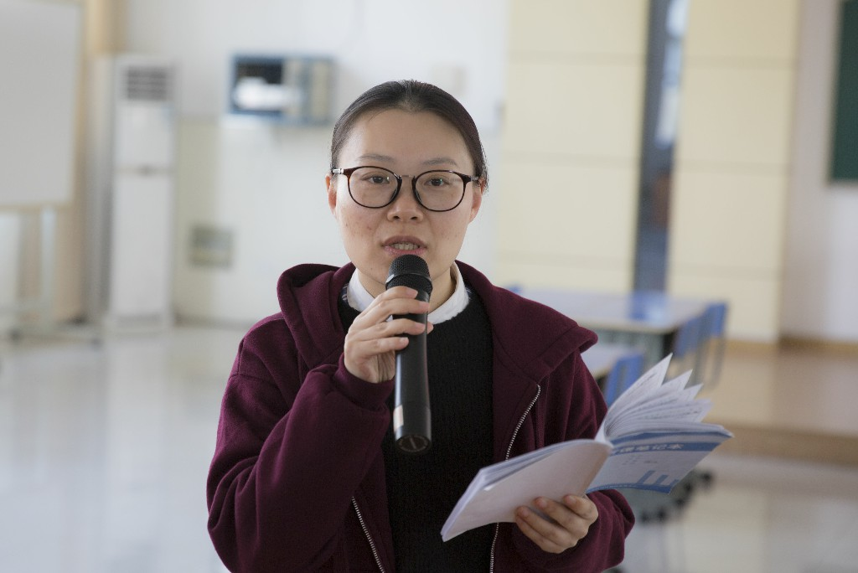
最后，市教科院朱世周老师对本次活动进行了总结，他首先肯定了两位老师的教学，然后介绍了在新的课程纲要中有关计算思维的涵义，并谈了在课堂教学中教师如何引导学生培养正确和富有效率的计算思维。对所有老师提出：计算思维是每个人必备的信息技术核心素养，教师在信息技术课程中要全面提升学生的信息素养，为他们今后步入信息社会乃至智慧社会准备必要的“数字化生存能力”。

会后，常州市小学信息技术学科兼职教研员、常州实小教育集团的张燕老师将本次活动的详细记要和她对两节课的点评，以及她本人对该课题的教学设计一并整理成文分发给全市小学信息技术教师。

常州市中小学信息技术教学专业委员会
二〇一八年四月十一日

